Python 条件语句
Python条件语句是通过一条或多条语句的执行结果（True或者False）来决定执行的代码块。
可以通过下图来简单了解条件语句的执行过程:
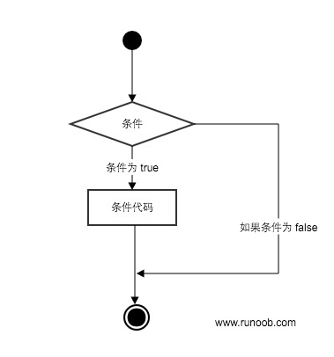
Python程序语言指定任何非0和非空（null）值为true，0 或者 null为false。
Python 编程中 if 语句用于控制程序的执行，基本形式为：
if语句
if 判断条件：
执行语句。。。。。。
else:
执行语句。。。。。。

# -*- coding:UTF-8 -*-
#coding=utf-8 #注释中有中文，所以编码格式要放在上面，不然无法报错无法读取中文
#!/D:/Python37-32 # Python解释器目录(python.exe所在目录)
#!/usr/bin/env python
'''
env python会去环境设置寻找 python 目录,推荐这种写法
linux环境中，env表示查看环境变量
'''

# 例1：if的基本用法
flag = False #False开头字母需要大写
name = ‘luren’
if name == ‘python’: # 判断变量否为'python'
flag = True # True开头字母需要大写 条件成立时设置标志为真
print(‘welcome boss’) # 并输出欢迎信息
else:
print(name) # 条件不成立时输出变量名称
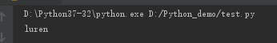
if里的关系
if 语句的判断条件可以用>（大于）、<(小于)、==（等于）、>=（大于等于）、<=（小于等于）来表示其关系。
当判断条件为多个值时，可以使用以下形式：
#!/D:/Python37-32
# -*- coding:UTF-8 -*-
#coding=utf-8 #注释中有中文，所以编码格式要放在上面，不然无法报错无法读取中文
#!/usr/bin/env python
'''
env python会去环境设置寻找 python 目录,推荐这种写法
linux环境中，env表示查看环境变量
'''

if 判断条件1：
执行语句1：
elif 判断条件2：
执行语句2：
elif 判断条件3：
执行语句3：
else：
执行语句4：
if里的or and
由于 python 并不支持 switch 语句，所以多个条件判断，只能用 elif 来实现，如果判断需要多个条件需同时判断时：
or(或)：两个条件有一个成立时判断条件成功；
and(与)：两个条件同时成立的情况下，判断条件才成功。
#!/D:/Python37-32
# -*- coding:UTF-8 -*-
#coding=utf-8 #注释中有中文，所以编码格式要放在上面，不然无法报错无法读取中文
#!/usr/bin/env python
'''
env python会去环境设置寻找 python 目录,推荐这种写法
linux环境中，env表示查看环境变量
'''

num = 9
if num >= 0 and num <= 10: # 判断值是否在0~10之间
print(‘hello’)

num = 10
if num < 0 or num > 10: # 判断值是否在0~10之间
print(‘hello’)
括号中的判断优先执行，此外 and 和 or 的优先级低于>（大于）、<（小于）等判断符号，即大于和小于在没有括号的情况下会比与或要优先判断。

简单的语句组
你也可以在同一行的位置上使用if条件判断语句
var = 100
if (var == 100): print "变量 var 的值为100"
print("Good bye!")
